Поприветствуем новые ультрабуки от компании Hewlett Packard ENVY 14 Spectre и ENVY 13 Spectre XT
HP ENVY 14 Spectre и HP ENVY 13 Spectre XT по своему оригинальны и привносят определенный контраст на рынке ультрабуков, так и несут отпечаток уже сложившегося имиджевого дизайна.

Новые ульрабуки НР Spectre построены на платформе Intel Ivy Bridge (Intel Panther Point HM76) с графикой HD Graphics 4000, объем оперативной памяти 4 gb Dual Channel DDR3-1600 SDRAM (11-11-11-28 CR1)( может быть модель с 8Gb теоретически), что в принципе уже обыденно и повседневно и учитывая что это максимально возможный показатель, то даже как то печально, зато объём SSD можно немножко выбрать, так может быть 128 Gb либо 256Gb (хочу отметить что прямого, привычного нам доступа ни к оперативной памяти ни к SSD нет, то есть чтобы добраться к ним надо раскрутить четверть ноута).

В отличие от своих, первых предшественников которые были анонсированы ещё в начале 2012 года текущие модели уже обладают более мощным и современным процессором Mobile DualCore Intel(R) Core(TM) i5-3317U CPU @ 1.7GHz ( может быть модель с Core i7 теоретически), есть подсветка клавиатуры в комбинации со встроенными индикаторами активности, качественная акустика Beats Audio, Веб-камера HP TrueVision HD предоставляет высокое качество изображения, TouchPad ImagePad от Synaptics обеспечивает точность управления, настоящая мобильность проявляется в возможности беспрерывной работы больше 7 часов, поддержка технологий Intel Rapid Start, Intel Smart Connect, HP CoolSense, HP Imagepad, на этом этапе общее у этих двух ультрабуков от НР заканчивается.

Необычным дизайнерским и одновременно практичным решением HP ENVY 14 Spectre - применение стекла Gorilla Glass, причем стекло Gorilla Glass было использовано для отделки не только внешней часть крышки, но и поверхности дисплея, а также панели около TouchPad.

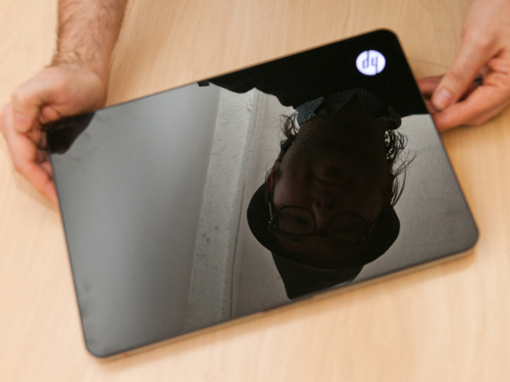
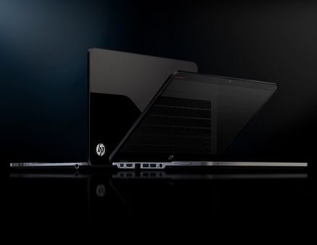
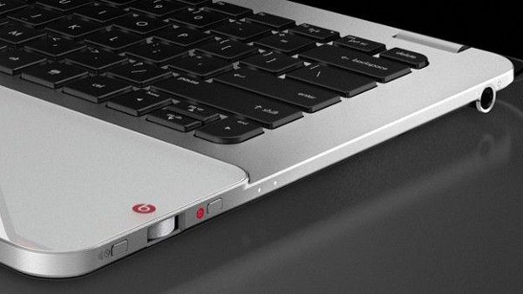
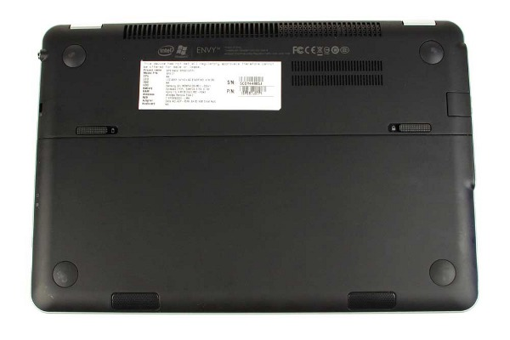
TN-матрица 14” HD BrightView полностью покрытая стеклом Gorilla Glass удачно помещена по сути в 13” рамку что придаёт больше природной ультратонкости именно модели HP ENVY 14 Spectre среди подобных, максимальное разрешение 1600x900, яркость до 150кд/м2.В отличие от большинства Ультрабуков к аккумулятору емкостью 58 Втч есть свободный доступ; необычный, встроенный в корпус аналоговый пульт управления звуком от Beats Audio. Внешние порты: 1xUSB 3.0, 1xUSB 2.0, mini Display Port, HDMI, audio-port, RJ45, как показывает практика наличие всего лишь 2х USB портов крепко ограничивает пользователей в свободе выбора что подключить. Вес 1,8 кг.
HP ENVY 13 Spectre XT в отличие от HP ENVY 14 Spectre типичен для своего класса, основу которых составляет цельнометаллический корпус, верхняя крышка и передняя панель изготовлены из алюминия, нижняя часть из магниевого сплава с приятным SoftTouch покрытием серебристого цвета. Свободного доступа нет ни к ОЗУ ни к SSD ни к аккумулятору.
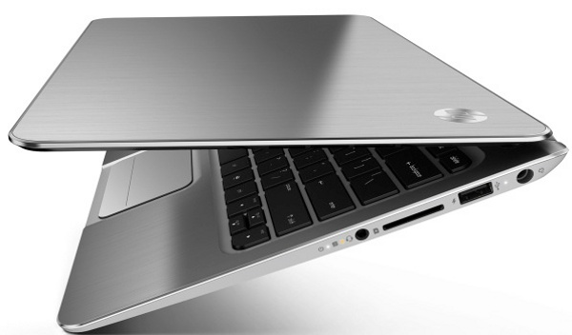
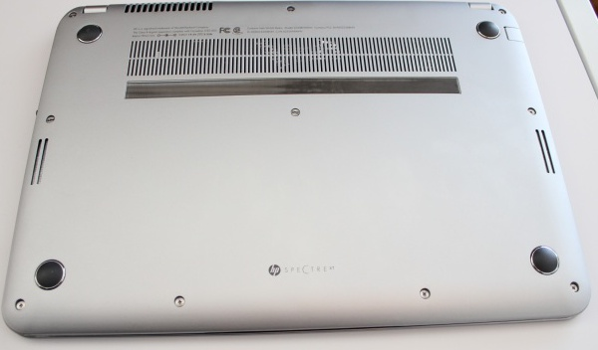
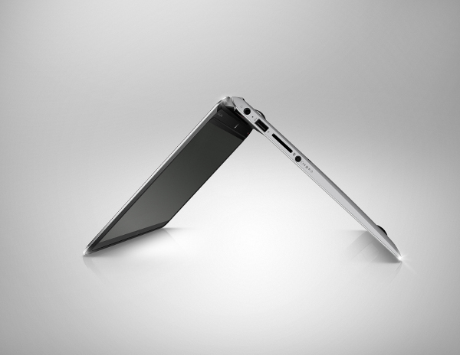
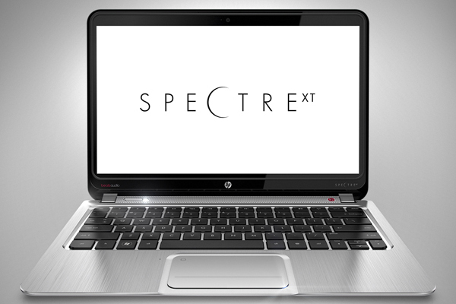
TN-матрица 13,3” HD BrightView с разрешением 1366x768, яркостью 140 кд/м2 покрыта глянцем с резиновой окантовкой и глянцевым пластиком черного цвета. Внешние порты: 1xUSB 3.0, 1xUSB 2.0, 1xHDMI, mic-in, headphone, RJ45. Вес 1,39 кг.
В комплект поставки HP ENVY 14 Spectre и HP ENVY 13 Spectre XT входит предустановленная лицензионная Windows 7 Home Premium, а также ещё ряд полезных и нужных программ, что само по себе придаёт весомую долю значимости при их приобретении. Оба ультрабука в целом оставили приятное впечатление.
HP ENVY 14 Spectre и HP ENVY 13 Spectre XT уже в продаже!

